

Заключение

по результатам обработки данных ГДИС

**Скважина well месторождение field**

|  |  |
| --- | --- |
| **Общие сведения** | |
| Дата исследования | date_research |
| Заказчик | company |
| Исполнитель | ООО ”ИТС” |
| Условия исследований | |
| Вид исследования | **type_of_research** |
| Прибор | device |
| Глубина установки датчика, (м) | depth |
| Общее время исследования, (час) | time |
| Дебит жидкости на конечном этапе, (м3/сут) | Delta Q |
| **Данные по скважине** | |
| Тип скважины | Добывающая |
| Способ эксплуатации скважины | Фонтанирование |
| Ø колон.(внешн.), (мм) |  |
| Ø НКТ (внешн.), (мм) |  |
| Наличие пакера | packer |
| Дата ГРП | date_GRP |
| **Параметры пласта** | |
| Пласт | **formation** |
| Интервал перфорации, (м) | perforation_interval |
| Эффективная мощность, (м) | H_eff |
| ВНК пласта (абс.), (м) | VNK |
| Общая сжимаемость, (1/кгс/см2) | Compressibility |
| Пористость, (%) | Phi |
| **Параметры пластового флюида** | |
| Состав притока | **нефть+вода** |
| Обводненность, (%) | water |
| Объемный коэффициент **смеси**, (м3/стм3) | B_oil |
| Вязкость **смеси**, (сПз) | viscosity |
|  |  |
| Примечание | МСГРП-countStage ст |

Исследование выполнено с использованием технологии отработки на режимах ИД с последующим закрытием на КВД. Скважина эксплуатируется фонтанным способом. Закрытие скважины выполнено на устье. Для дальнейшего анализа непрерывная кривая изменения давления пересчитана на отметку ВНК пласта Plast1_H.

Обзорный график анализа (линия нелинейной регрессии) представлен на **рис.1**. Обработка и анализ исследования выполнен в программном комплексе "**Saphir**".

**Дата**

|  |
| --- |
| КВД  Прекращение  фонтанирования  Шт. 14мм  Шт. 12мм  Шт. 10мм  Шт. 8мм  Шт. 7мм  Шт. 6мм  **P**  **[кгс/см2]**  **Q[м3/сут]** |

**Рис.1 Обзорный график исследования**

На **рис.2** и **рис.3** показаны диагностический график в двойных логарифмических координатах и график временной функции Хорнера в полулогарифмических координатах для цикла КВД.

|  |
| --- |
| {{Picture2}}  **T**  **[часы]** |

**Рис.2 График анализа в билогарифмических координатах**

**P**

**[кгс/см2]**

**ΔP,P’**

**[кгс/см2]**

|  |
| --- |
| {{Picture3}} |

**Рис.3** **График Хорнера**

**Заключение**

На скважине № **well** проведено исследование по технологии отработки скважины на режимах и закрытие на КВД. Забойное давление на цикле восстановления изменилось от P1_zab_vnk кгс/см2 до P2_zab_vnk кгс/см2. Плотность флюида при пересчете кривой изменения давления на ВНК принята равной density г/см3 (по эпюре распределения давления в стволе остановленной скважины).

В процессе отработки на режимах ИД, на последнем режиме шт. 14 мм скважина прекратила фонтанировать и была закрыта на КВД.

diagnostic_text

Темп восстановления давления за последние сутки составляет Pday кгс/см2. При этом, стоит отметить, что текущее конечное давление на цикле КВД P2_zab_vnk кгс/см3 ниже чем забойное давление на 1-м режиме ИД шт.6мм. Пластовое давление в районе исследования скважины снижено. Оценка пластового давления выполнена в диапазоне:

- на условный контур питания скважины Re – R_inv1 м при условно принятой проницаемости permeability1 мД и составляет P_pl_vnk кгс/см2.

- по Хорнеру оценивается на уровне P_ekstr кгс/см.

В протоколе результатов исследования представлено максимальное Рпл – по Хорнеру.

Далее построена индикаторная диаграмма – зависимость между дебитом скважины и забойным давлением (**рис.4**), по которой оценен коэффициент продуктивности. При построении ИД последний режим (шт. 14мм) исключен из анализа – режим прекращения фонтанирования.

Полученная индикаторная диаграмма хорошо описывается линейной зависимостью. Однако, коэффициент продуктивности на режимах значительно изменяется. Это говорит о том, что режимы неустановившиеся, и может быть связано со многими факторами: как с негативным влиянием газа, который выделяется при работе ниже давления насыщения, так и с ограниченной зоной дренирования/нарушением ПЗП. В **таблице 2** представлен вариативный расчет коэффициента продуктивности исходя из полученного диапазона пластового давления. В протоколе представлено среднее значение Кпрод по второму варианту (при Рпл – P_ekstr кгс/см2).

Что касается оптимального режима работы скважины, наиболее стабильные режимы – шт. 6 и 7 мм.  При подборе оптимального режима, предлагается использовать режим шт.6 мм или с меньшим штуцером. Режимы с большей депрессией не рекомендуются.

**Таблица 2**

|  |  |  |  |  |
| --- | --- | --- | --- | --- |
| **Диаметр шт., мм.** | **Дебит жидкости., м3/сут.** | **Рзаб на ВНК, кгс/см2** | **Кпрод,**  **м3/(сут.*кгс/см2)**  **при Рпл** P_pl_vnk **кгс/см2** | **Кпрод,**  **м3/(сут.*кгс/см2)**  **при Рпл** P_ekstr **кгс/см2** |
|  |  |  |  |  |
|  |  |  |  |  |
|  |  |  |  |  |
|  |  |  |  |  |
|  |  |  |  |  |
|  |  |  |  |  |

|  |
| --- |
| Кпрод = productivity м3/(сут.*кгс/см2) |

**Рис.4 Индикаторная диаграмма**

**Протокол результатов исследования**

**Модель скважины - model**

**Модель пласта - plast**

**Модель границы - layer**

|  |  |
| --- | --- |
| **Параметры**  Error! No document variable supplied. | **Значения** |
| Коэффициент ствола скважины, (м3/см2/кгс) | Cs |
| Коэффициент гидропроводности, ((Д*см)/сПз) | Kh/Mu |
| Коэффициент продуктивности (на конец исследования), (м3/(сут.*кгс/см2)) | productivity |
| Проницаемость, (мД) | permeability1 |
| Интегральный скин-фактор | integ_skin1 |
| Расчетное пластовое давление (на глубине замера), (кгс/см2) | P_pl_zam |
| Расчетное пластовое давление (на ВДП пласта Plast1_H), (кгс/см2) | P_pl_vdp |
| Расчетное пластовое давление (на ВНК пласта Plast1_H), (кгс/см2) | P_pl_vnk |
| Забойное давление (на глубине замера), (кгс/см2) | P_zab_zam |
| Забойное давление (на ВДП пласта Plast1_H), (кгс/см2) | P_zab_vdp |
| Забойное давление (на ВНК пласта Plast1_H), (кгс/см2) | P1_zab_vnk |

Энергетическое состояние в районе исследования снижено по отношению к первоначальному.

На **рис.5** – представлен район нахождения исследуемой скважины.

|  |
| --- |
|  |

**Рис.5 Схема окружения исследуемой скважины**

Дополнительно проведены исследования по определению профиля изменения давления в проточной части фонтанного подъемника в работающей скважине (перед КВД) и остановленной (после КВД). Соответствующие эпюры представлены на **рис.6,7** (расчетные значения плотности флюида приведены в таблицах).

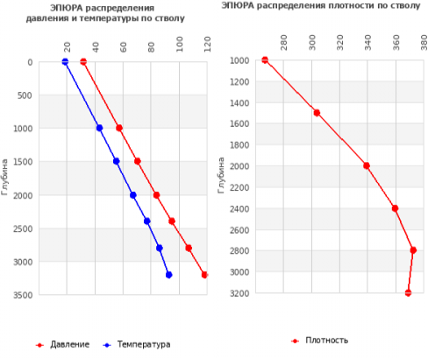



**Рис.6** Эпюра распределения давления в работающей скважине

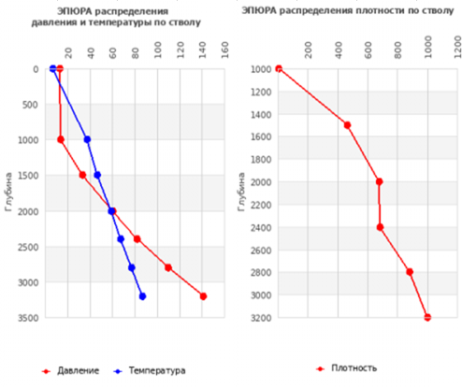



**Рис.7** Эпюра распределения давления в остановленной скважине

Анализируя построенные графики явных признаков границ раздела флюидов не отмечается. Ствол работающей скважины равномерно заполнен флюидом средней плотностью dens1 г/см3, остановленной dens2 г/см3.

**Комментарий:** Эффективная мощность пласта принята с карты ННТ. Для достоверной оценки параметров пласта и скважины необходимо более длительное исследование. Рекомендуется осуществлять мониторинг технологических параметров работы скважины (Рзаб, Qж, WC и т.д.) после запуска в работу.

***Подпись*** *interpreter*

***Дата*** *date_of_interpretation*